PDO

Envoi de requêtes SQL au serveur

1. Pour récupérer des informations de la base de données, nous avons besoin de notre objet représentant la connexion à la base.

Exemple :

<?php
$reponse : $idcom→query('Notre Requête ici') ;
?>

2.La requête s'écrit de cette façon dans PDO.

Exemple :

<?php
$reponse = $idcom->query('SELECT * FROM table');
?>

3.Il nous faut maintenant afficher $reponse.

Exemple :

<?php
$donnees = $reponse->fetch();
?>

4.Pour lire au mieux $reponse, il faut le rentrer dans une boucle while

<?php
while ($donnees = $reponse->fetch())
{
?>

Il faut faire une boucle pour parcourir les entrées une à une.
La boucle est donc répétée autant de fois qu'il y a d'entrées dans votre table.

5.Vous devez maintenant effectuer un appel à une fonction closeCursor() qui permet de clôturer la requête quand on a terminé le travail sur la requête.
Exemple :
<?php
$reponse->closeCursor();
?>

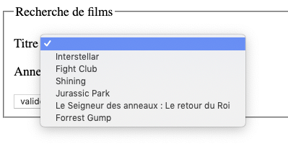

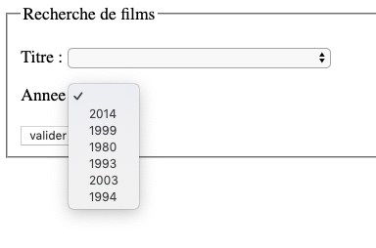

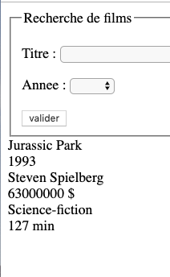

exercice :
avec les fichiers fournis(HTML et BDD) reproduisez les captures d'écran. La recherche de films se fait soit par années soit part titres.
La requête doit renvoyer le titre, l'année de production, le réalisateur, le budget le genre et la durée.

